Народна земельна реформа Головіна: товариство власників землі - що це таке і як його створити
Єдиною можливістю зберегти землю за українцями, забезпечити продовольчу і національну безпеку країни, відновити і розвинути аграрну галузь та економіку країни в цілому – є перетворення селян-власників землі на власників аграрного виробництва. Тільки селяни можуть бути справжніми аграріями.
Ініціатива такого реформування може виходити тільки від селян – це Народна земельна реформа, яку я пропоную.
Об’єднання селян однієї громади для спільних дій – логічний процес, який не залишив села і зараз. Формування сіл, сільських громад, відбувалося саме за общинним принципом – спільним ведення господарювання на селі. Об’єднання власників землі в товариства не тільки логічно, а і зберігає високу ефективність господарювання, робить можливим всебічний розвиток тваринницької, переробної і соціальної інфраструктури на селі.
Народна земельна реформа важлива для відтворення та розвитку сільського господарства країни, є головним чинником в реалізації Нової аграрної політики і вирішує існуючі проблемні питання.
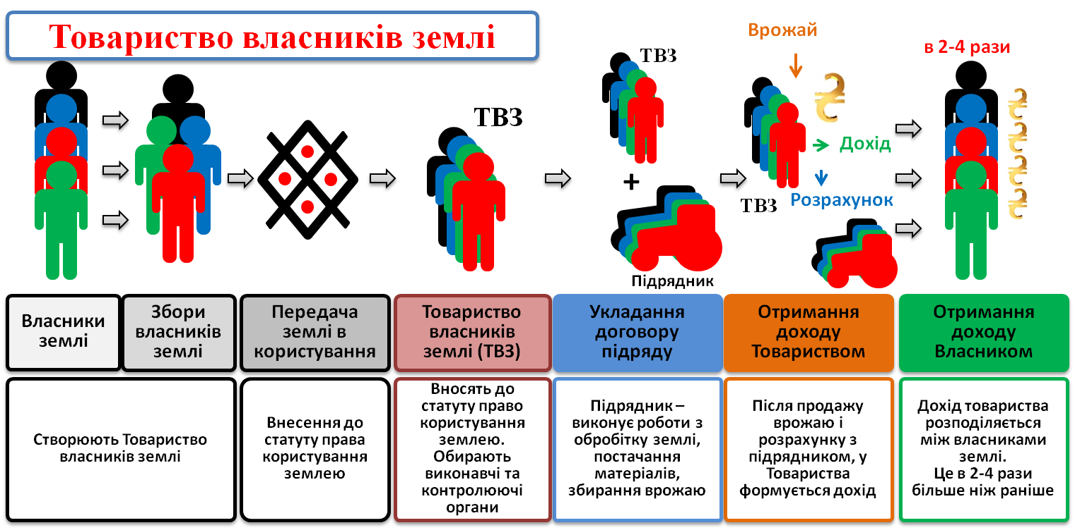

Самостійне (колективне чи одноосібне) господарювання на своїй землі краще за будь-яку передачу землі в оренду. З точки зору об’єднання (кооперації) активів і зусиль селян-власників землі, їх колективне господарювання через участь у Товаристві власників землі переважає одноосібне (сімейне) за сукупною ефективністю. Одноосібний (сімейний) спосіб господарювання, в основі якого непересічні особисті знання, вміння та трудові якості власника землі та членів його сім'ї, має поодиноку реалізацію і може бути інтегрований в колективне господарювання.
Чому необхідно об’єднуватися в Товариства власників землі
В Товаристві звичайний власник землі становиться шанованим власником аграрного виробництва незалежно від віку чи фізичних можливостей.
Власники землі, а не орендар, через участь у Товаристві стануть головними на землі і диктуватимуть свої умови вже підрядникам. І через це самі стануть формувати свій прибуток.
Товариство власників землі це:
- збільшення доходів від землі в 2-4 рази;
- абсолютна неможливість рейдерства;
- формування надійної бази для відтворення та розвитку виробництва на селі – тваринництва та переробки сільгосппродукції;
- нові високооплачувані робочі місця, створені власноруч власниками землі для себе і членів своїх родин;
- забезпечення рідного села додатковими мільйонними надходженнями до бюджету рідної громади.
Участь у Товаристві дасть можливість селянину-власнику землі отримати споживче кредитування для вирішення нагальних побутових і медичних питань. Це значить, що землю не треба буде продавати (чи здавати в оренду на 49 років) орендареві, як це зараз. Товариство в термін до 10 років розрахується за кредитом свого учасника-власника землі як поручитель – власника землі і земля залишиться у власності селянина і його родини.
Організаційна форма Товариства власників землі
Товариство власників землі – це господарське товариство, звичайне “ТОВ” за діючим законодавством України, юридична особа. Кожен селянин-власник землі в ній учасник-співвласник.
Основні права і обов’язки учасників товариства
1. Землю неможливо буде відібрати у селянина. Учасники товариства-власники землі надають Товариству право користуватися землею. Право власності на землю залишається у селянина і земля ні в який спосіб не може бути відібрана у селянина, передана у заставу, продана чи поміняна.
2. Власник землі вільний у своєму виборі. Учасник товариства-власник землі, може вийти з Товариства разом з правом користуватися його землею впродовж року, попередивши про це товариство.
3. Кожен селянин-власник землі – головний. Кожен учасник Товариства має право проводити контроль за роботою Товариства і Підрядника. Крім того, в Товаристві повинні існувати органи контролю. Такі ревізійні органи важливі при контролі і перевірці виконання робіт та постачання товарів Підрядником.
4. Виконавчий орган. Директор може бути обраний учасниками з числа самих учасників Товариства, селян-власників землі, або найнятий на підставі професійних якостей. В Товаристві повинна бути наглядова рада сформована з учасників Товариства, селян-власників землі.
Фінансування Товариства власників землі
Відсутність коштів та засобів у Товариства може бути замінена підрядником з усього комплексу робіт і постачання матеріалів – це самий простий і швидкий спосіб. Також, в майбутньому можна очікувати на фінансування Товариства державою, на що я наполягатиму разом зі створеними Товариствами.
Розподіл прибутку Товариства між учасниками-власниками землі
Прибуток, отриманий Товариством, розподіляється пропорційно внеску кожного учасника – землі, переданої в користування Товариству на підставі оцінки землі та її площі.
Коли можна починати створювати Товариства власників землі
Створювати Товариства можна вже зараз, інше питання коли воно може розпочати роботу.
Власники землі, договори оренди у яких закінчуються найближчим часом (до двох років), можуть не поновлювати оренду, а створювати в межах своїх сіл Товариства, змінювати орендаря на підрядника і розраховуватися з ним після продажу власного врожаю.
Якщо до закінчення договорів триваліший час, тоді залишається чекати. Але чекати активно. Як мінімум, питання створення Товариства необхідно обговорювати вже зараз і формувати загальну суспільну думку і вимагати у різний спосіб у депутатів прийняти закони для надання права власнику землі за своєю ініціативою “розривати” договори оренди.
Хто допоможе у створенні та організації роботи Товариства
Фактично, я вже допомагаю – роз’яснюючи і пропонуючи зміну форми земельних відносин, створюючи Товариства власників землі.
Я допоможу з організацію Товариства, забезпечу його роботу і убезпечу від жадібних орендарів та агрохолдингів. Я беру на себе юридичну реєстрацію, ведення податкового та бухгалтерського обліку, економічний та юридичний супровід та інші консультації з господарської діяльності та вибору підрядника.

